1.Различение **звуков на слух** *(по акустическим признакам)*:

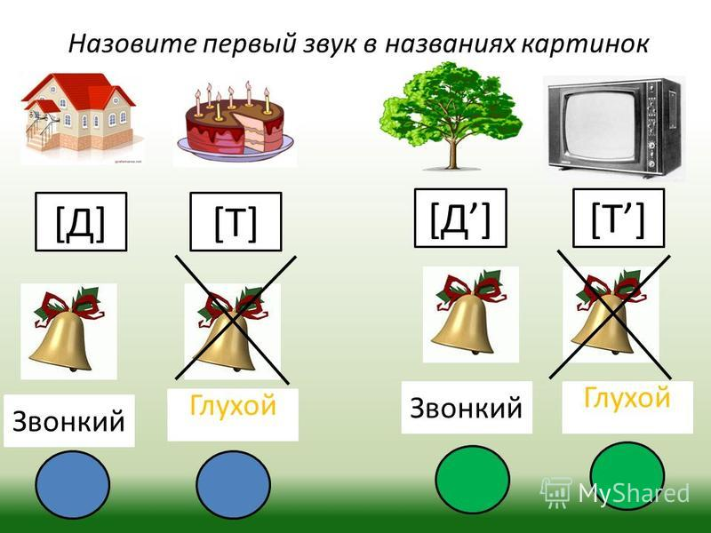

2.Послушай звук, который я буду произносить, покажи соответствующую картинку:

Д,Т, Т,Т,Д,Д,Т,Т,Д,Д,Т.

3.Назови звуки, изображающие картинки:



4. **Дифференциация в слогах - игра** *«Запомни, повтори»*:

Да-та, та-Да Ту-Ду, Ду-Ту

|  |
| --- |
| **Задание № 5.** *Назови картинки. Выдели звук «Д» или «Т». Запиши букву. Определи место звуков «Д» и «Т» в словах:* |
| Выдели звук «Д» или «Т» http://logoped18.ru/logopedist/kondratyeva-alla/parnyye-soglasnyye-d-t-04.gif |  |

До-то, то-До Ды-ты, ты-ДЫ

6.Повтори слова. Назови, какой звук Д или Т:

ДУШ, ДОМ, ТАНК, КУСТ, СУДНО, ТОК, СОДА, ФАТА, ДОМБРА, ТРУБА, ЛАДОНЬ, ТРАМВАЙ, ПОТОК, ПОДАРОК, ДРАКОН, МЕТРО, СТУК, ЛЕТО, ДОРОГА, БИДОН.

7. Д или Т:

. 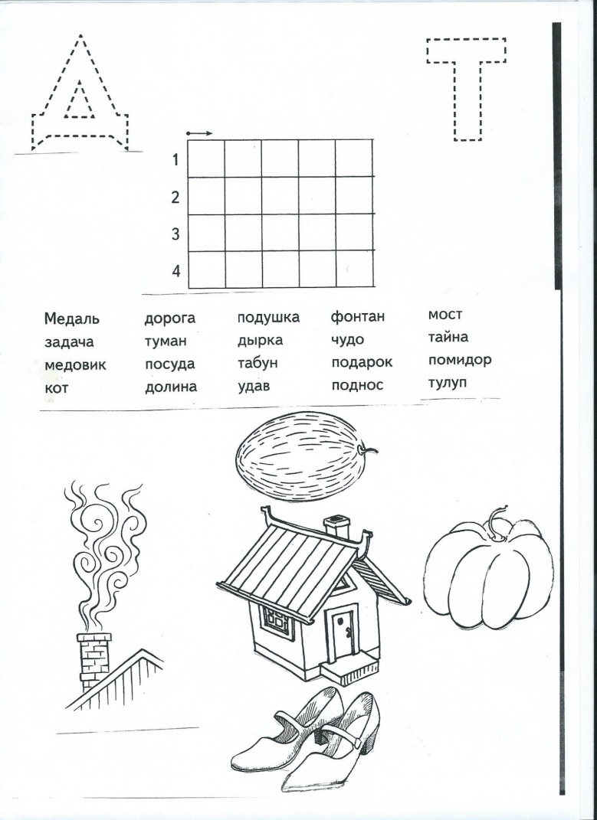

8. 